SISTEMA WEB DE BOOKING PARA BARBERÍAS - SWBB

Especificación de Requisitos de Software:

ER002-Buscar barbero

Versión 2.0

Lima, 20 de abril del 2023

Control de Versiones

| Fecha | Versión | Descripción | Autor |
| --- | --- | --- | --- |
| 15/04/2023 | 1.0 | Creación del documento | Ayrton Lopez |
| 20/04/2023 | 2.0 | Edición y redacción del documento | Jorge Valentin |
|  |  |  |  |

Tabla de Contenido

1.1. Propósito 3

1.2. Alcance 3

1.3. Definiciones, siglas y abreviaciones: 3

1.4. Referencias 3

1.5. Resumen 3

2.1. Diagrama de Caso de Uso 4

2.2. Breve descripción 4

2.3. Actores 4

2.4. Pre condiciones 5

2.5. Pos condiciones 5

2.6. Flujo básico 5

2.7. Excepciones 5

2.8. Prototipos visuales 6

1. Introducción

# Propósito

Especificar el CUS Buscar barbero que tiene como finalidad realizar la búsqueda de un barbero en el sistema

# Alcance

El CUS Buscar barbero se realizará en un dispositivo móvil.

# Definiciones, siglas y abreviaciones:

Tags: Característica del barbero

Cliente: Es aquel actor que solicita el servicio de los barberos

CUS: Caso de Uso del Sistema

SWBB: Sistema Web de Booking para Barberos

# Referencias

| Nº | Título |
| --- | --- |
| 1 | Documento de Requisitos de Usuario(SWBB-DRU.docx) |

# Resumen

La especificación del CUS buscar barbero expone al usuario visitante y el usuario registrado puede buscar un barbero mediante el uso del sistema.

1. Descripción general

# Diagrama de Caso de Uso

Figura 1

Diagrama de Caso de Uso: CU 002 Buscar Barbero

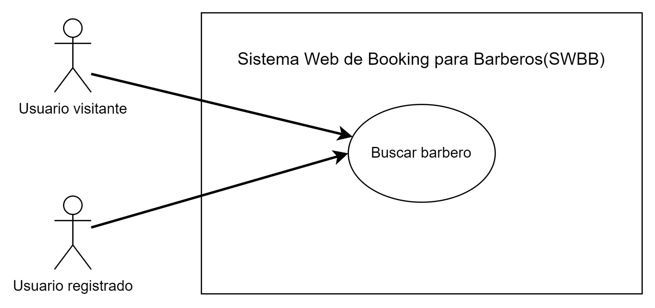

# 

# Breve descripción

Este CUS Buscar barbero, permite al usuario consultar la lista de barberos usando filtros (Tags).

# Actores

Usuario visitante: Es aquel usuario que no posee alguna cuenta registrada en nuestro sistema web y sólo visita el sitio web por curiosidad.

Usuario registrado: Es aquel usuario que posee una cuenta registrada en nuestro sistema web.

# Pre condiciones

Ninguna

# Pos condiciones

Ninguna.

# Flujo básico

| Nº Paso | Actor | Descripción de la acción |
| --- | --- | --- |
| 1 | Usuario visitante/ usuario registrado | El clente ingresa al sitio web. |
| 2 | Usuario visitante/ usuario registrado | El cliente se va al apartado de buscar barberos. |
| 3 | Usuario visitante/ usuario registrado | El cliente visualiza la lista de barberos. |

# Excepciones

Ninguna.

# Prototipos visuales

